……………………………….………………………………. LİSESİ COĞRAFYA 12.SINIF DERS PLANI

BÖLÜM I
Dersin Adı | Coğrafya | Tarih | 24-28/04/2023
Sınıf | 12 | Süre | 2 ders saati
Öğrenme alanı | KÜRESEL ORTAM: BÖLGELER VE ÜLKELER
Konu | Teknolojik Gelişmelerin Kültürel ve Ekonomik Etkileri
BÖLÜM II
Kazanım ve açıklamalar | 12.3.6. Teknolojik gelişmelerin, bölgeler ve ülkeler arası kültürel ve ekonomik etkileşimdeki rolünü açıklar.
Coğrafi Beceriler ve Değerler | Kanıt kullanma, Zamanı algılama
Yöntem ve Teknikler | Düz anlatım, soru-cevap, problem çözme, örnek olay, beyin fırtınası, kavram haritası
Kullanılan Araç-Gereçler | Ders kitabı, harita, yazı tahtası, etkileşimli tahta, slayt, internet, fotoğraf, video, belgesel
BÖLÜM III
Öğrenme-Öğretme Süreci
TEKNOLOJİK GELİŞMELERİN KÜLTÜREL VE EKONOMİK ETKİLERİ
İnsanın çevresini değiştirmek, doğayı daha etkili kullanmak ve ihtiyaçlarını karşılamak için yararlandığı çeşitli teknikler teknoloji olarak adlandırılır. Başka bir deyimle teknoloji beşerî faaliyetlerde başvurulan tekniklerin bütünüdür. İnsanlık tarihi kadar eski olan teknoloji, ekonomi ve büyümenin en önemli itici gücü hâline gelmiştir. Teknolojiyi üreten ve teknolojiyi en verimli şekilde kullanabilen ülkeler, ekonomik büyüme ile sosyal ve kültürel değişimleri daha hızlı gerçekleştirirken teknolojik gelişme hızını yakalayamayan ülkeler ise bu değişimin gerisinde kalmaktadır. Bu bağlamda kalıcı ekonomik, sosyal ve kültürel dönüşümleri de beraberinde getiren teknolojik gelişmeler insanlık tarihinde devrim etkisi yapabilmektedir. Çağdaş dünyanın başlangıç noktasını oluşturan Sanayi Devrimi sonrasında kalkınmanın en önemli ölçütlerinden biri hâline gelen teknoloji, ekonomik büyümenin sağlanmasında, sosyal ve kültürel değişimlerin yaşanmasında etkili olmuştur.
Ulaşım sektörü, teknolojik gelişmelere bağlı olarak ilerleme göstermiştir. İnsanoğlu tarih sahnesine çıktığı ilk günden beri sürekli hareket hâlinde olmuştur. Tarih öncesi çağlarda tekerleğin bulunması, binek hayvanların ulaşımda kullanılması o dönemler için ulaşımdaki teknolojik gelişmelerdi. Ancak bu şekilde bir yerden bir yere gitmek çok zaman alan zahmetli bir uğraştı. İnsanların çoğu, ekonomik ve kültürel faaliyetlerini daha küçük bir alanda gerçekleştirmekteydi. Bu durum, ekonomik ve kültürel aktarımı sınırlayan en büyük engeldi. Bisiklet, otomobil, tren, gemi ve uçak gibi ulaşım araçlarının icadı insanların kısa sürelerde daha uzak noktalara ulaşmasını sağlayan ve o dönem için devrim niteliğindeki teknolojik gelişmeler olmuştur. Bu teknolojik gelişmeler ile ekonomik ve kültürel faaliyetler bölgesel etki alanını genişleterek küresel bir sektör hâline gelmiştir. İnsanlardaki farklı kültürleri tanıma isteği ve merak duygusu ulaşım teknolojilerinin gelişmesiyle turizmi geliştirmiş, bu sayede dünyanın uzak noktalarındaki insanlar bir araya gelerek kültürel etkileşimde bulunmuştur.
Bilgi teknolojilerinin hızlı gelişmesiyle bütün dünyayı saran bir iletişim ağı kurulmuştur. Bu küresel iletişim ağı; bilimsel araştırmalar, kültürel değişimler, üretkenlik, ticaret ve eğitimin ana bilgi kaynağı olmuştur. Bu ağ, dünyada yaşayan tüm insanlar arasında yazılı, sözlü ve görüntülü iletişim kurmak için küresel bir merkez oluşturmaktadır. Örneğin 1946 yılında ABD ordusunun top atışları hesaplamalarına yardımcı olması için icat edilen ilk dijital bilgisayarda sınırlı işlemler yapılırken günümüzde Genel Ağ’ın hayatımıza girmesiyle bankalardan eğitim kurumlarına, sağlık hizmetlerinden turizm faaliyetlerine kadar birçok sektörde zamandan, iş yükünden ve kullanılan materyallerden tasarruf edilmektedir.
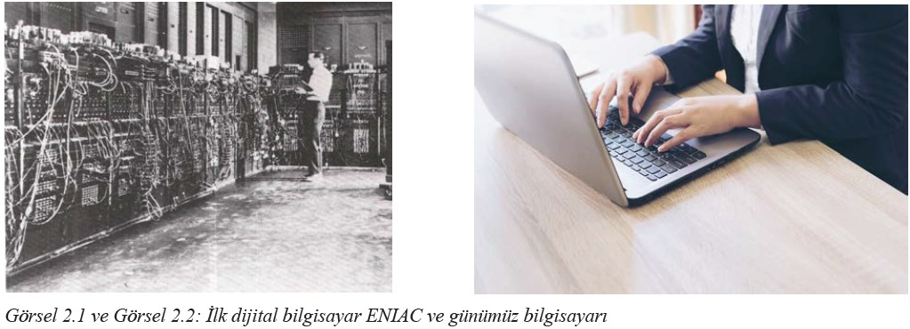

Genel Ağ’ın yardımıyla küreselleşme çok büyük boyutlara ulaşmış, uzaklar yakın olmuştur. Öyle ki dünyanın en uzak noktalarında yaşayan milyarlarca insanın iletişim kurup kültürel aktarım yapması sağlanmıştır. Birbirine çok uzak coğrafyalardaki ülkelerin insanları; Genel Ağ sayesinde ülkelerini ve kültürlerini tanıtıp o ülkelere karşı merak duygusunun artmasını ve turizm faaliyetlerinin gelişmesini sağlamakta, uçak biletinden seyahat edecekleri ülkeler ve konaklayacakları mekânlara kadar pek çok ayrıntıyla ilgili ön bilgi edinmektedir. Ayrıca insanların mekân değiştirmeksizin dünyanın farklı noktalarıyla temas hâlinde olması ve sosyalleşmesi teknolojik gelişmelerin herkesi kapsayan ve hayatı kolaylaştıran yönünü ortaya koymaktadır.
Teknolojik gelişmenin bir sonucu olan küreselleşmenin en önemli ekonomik getirilerinden biri de e-ticarettir. E-ticaret sayesinde üretilen herhangi bir ürünün dünyanın her yerine ulaşması sağlanır. Satın alma, kargolama ve satış sonrası teknik destek gibi konularda müşteri memnuniyetiyle e-ticaret hacmi her geçen yıl artmaktadır (Grafik 2.1). Ayrıca küçük ölçekli üreticiler e-ticaret sayesinde ham maddesini ülke dışından uygun fiyata temin edip mamul maddeye dönüştürerek uzak coğrafyalara satıp işletmesini büyütebilir. Tüm bu bilgiler ışığında teknolojideki hızlı büyüme bir taraftan ülkeler arasındaki ekonomik engelleri kaldırıp dünyayı küresel bir köy hâline getirirken diğer taraftan da kültürel etkileşimi kaçınılmaz kılar.
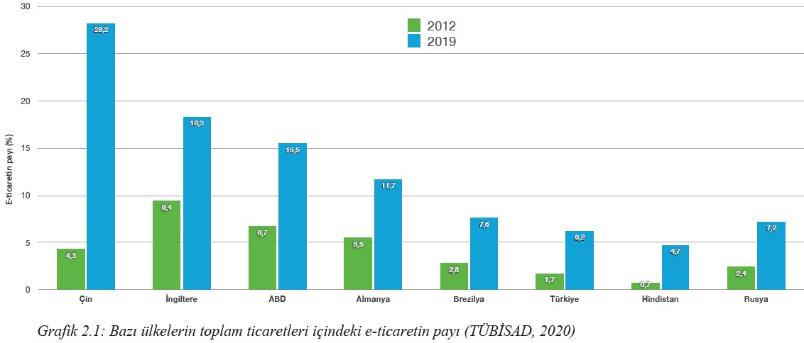

Genel Ağ’ı yaygın kullanmayan nesillerin teknolojiye adaptasyonu ile yaygın kullanan nesillerin durumu farklılıklar gösterir (Tablo 2.1). Ekonomik ve sosyal hareketlerin belirlediği yaş aralıklarına kuşak denir. 1965 doğumlular ve sonrasını kapsayan yaş aralıkları x, y ve z kuşakları olarak sınıflandırılmıştır.

X kuşağı; yaklaşık olarak 1965-1980 yılları arası doğanlar
Y kuşağı; yaklaşık olarak 1981-2000 yılları arası doğanlar
Z kuşağı; yaklaşık olarak 2001 ve sonrası doğanlar
Bu kuşaklarının her birinin doğduğu dönemin şartları teknolojiye uyumunu belirlemiştir.

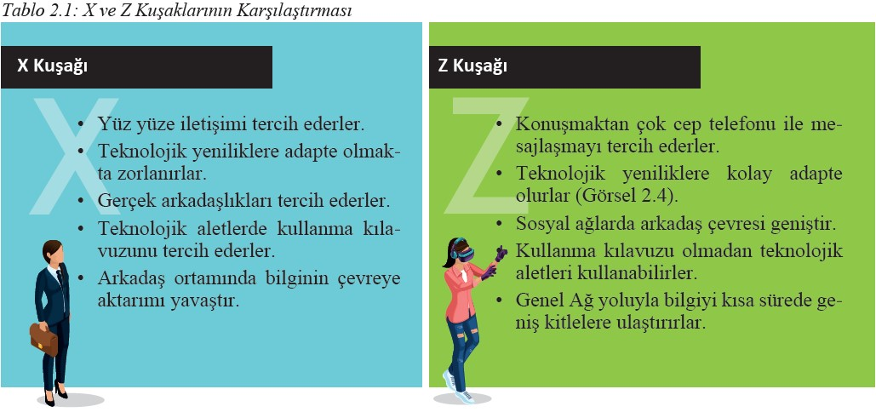

18. yüzyılda buharlı makine teknolojisi zamanla üretimin artmasını sağlayarak dünyadaki ticari ve ekonomik dengeleri önemli ölçüde değiştirmiştir. Teknolojiyi üretimin her aşamasına entegre edebilen ülkeler sanayileşerek küresel ölçekte söz sahibi olmuş; teknolojiye uyum sağlayamayan ülkeler ise ekonomik anlamda geri kalarak sanayi üreten ülkelerin ham madde kaynağı olmuş, aynı zamanda bu kaynakların işlenip satıldığı pazarı hâline gelmiştir.
Yüzyıllardır var olan enerji ve ham madde kaynaklarının ekonomik değere sahip olabilmesi için bu kaynakların tespit edilmesi, çıkarılması ve işlenmesi için teknoloji gerekir. Bu teknolojiye sahip ülkeler ekonomilerine değer katar. Afrika’da bulunan Botswana (Bastvana), zengin elmas madenlerine sahip bir ülke iken elması çıkarıp işleyecek teknolojik yeterliliği olmadığından doğal kaynaklarının ekonomik karşılığını yeterince alamamaktadır.
BÖLÜM IV
Ölçme ve Değerlendirme
1) Teknoloji kavramının tanımını yapınız.
2) Teknolojik gelişmelerin kültürel ve ekonomik etkileri hakkında bilgi veriniz.
3) Dünyada e-ticaretin payının yüksek olduğu ülkeleri söyleyiniz.
4) Z kuşağının özellikleri hakkında bilgi veriniz.

Teknolojik gelişmeler ekonomik, sosyal ve kültürel özellikleri etkilemektedir.
5) Aşağıdakilerden hangisi teknolojinin ekonomik etkileri arasında yer almaz?
A) Yenilenebilir enerji teknolojilerin geliştirilmesi
B) Telefon, tablet ve bilgisayar satışlarının artması
C) Elektronik ticaretin her geçen yıl artış göstermesi
D) Üretim ve dağıtımın daha kısa sürede gerçekleştirilmesi
E) Sosyal medya aracılığıyla farklı insanlarla etkileşimde bulunulması

Dersin Diğer Derslerle İlişkisi | ---
BÖLÜM IV
Planın Uygulanmasına İlişkin Açıklamalar | Konu öngörülen ders saatinde işlenmiş olup gerekli değerlendirmeler yapılarak amacına ulaşmıştır.

…/…./2023
UYGUNDUR
Okul Müdürü
………………….
………………………….
Coğrafya Öğretmeni

